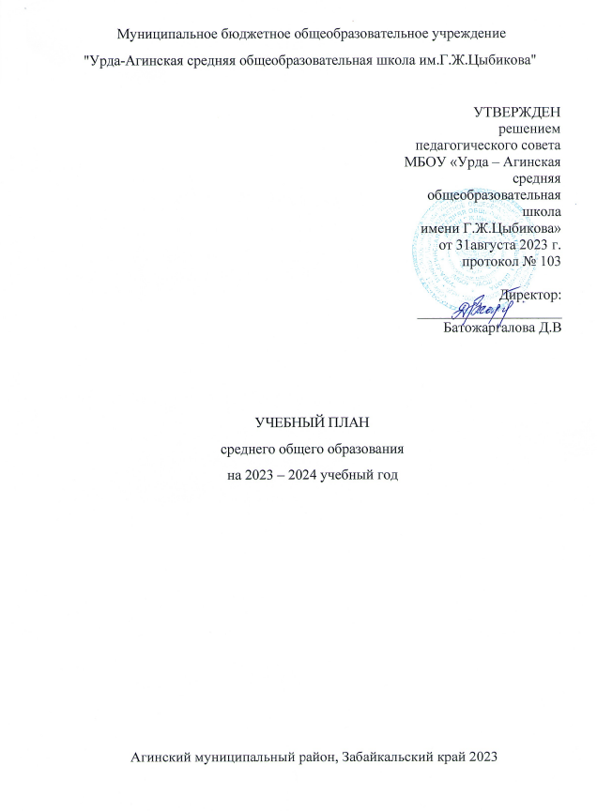

ПОЯСНИТЕЛЬНАЯ ЗАПИСКА

Учебный план среднего общего образования Муниципальное бюджетное общеобразовательное учреждение "Урда-Агинская средняя общеобразовательная школа имени Г. Ж. Цыбикова" (далее - учебный план) для 10- 11класса, реализующих основную образовательную программу среднего общего образования, соответствующую ФГОС СОО (Приказ Министерства просвещения Российской Федерации от 12.08.2022 № 732 «О внесении изменений в федеральный государственный образовательный стандарт среднего общего образования»), фиксирует общий объём нагрузки, максимальный объём аудиторной нагрузки обучающихся, состав и структуру предметных областей, распределяет учебное время, отводимое на их освоение по классам и учебным предметам.

Учебный план является частью образовательной программы Муниципальное бюджетное общеобразовательное учреждение "Урда-Агинская средняя общеобразовательная школа имени Г. Ж. Цыбикова", разработанной в соответствии с ФГОС среднего общего образования, с учетом Федеральной образовательной программой среднего общего образования, и обеспечивает выполнение санитарно-эпидемиологических требований СП 2.4.3648-20 и гигиенических нормативов и требований СанПиН 1.2.3685-21.

Учебный год в Муниципальное бюджетное общеобразовательное учреждение "Урда-Агинская средняя общеобразовательная школа имени Г. Ж. Цыбикова" начинается 01.09.2023 и заканчивается 31.05.2024.

Продолжительность учебного года в 10-11 классах составляет 34 учебные недели.

Учебные занятия для учащихся 10-11 классов проводятся по 6-ти дневной учебной неделе.

Максимальный объем аудиторной нагрузки обучающихся в неделю составляет в 10 классе – 37 часов, в 11 классе – 37 часов.

Учебный план состоит из двух частей — обязательной части и части, формируемой участниками образовательных отношений. Обязательная часть учебного плана определяет состав учебных предметов обязательных предметных областей. Предметы профильного уровня реализуются через технологию сетевого взаимодействия. В сетевое взаимодействие объединены три школы ХАСОШ, САХСОШ и УАСОШ и в этом году продолжает изучение предметы углубленного уровня в сетевом взаимодействии.

В сети в 10 классе изучают учебные предметы: информатика, история, обществознание, физика.

С учебного плана МОУ САХСОШ в 10 классе отводится 5ч физики, с учебного плана МОУ ХАСОШ отводится 4ч информатики; с учебного плана МБОУ «УАСОШ» введется 4часа истории, 4часа обществознании.

В сети в 11 классе изучают учебные предметы: история и обществознание с учебного плана МОУ САХСОШ по 4часа, биология и химия с учебного плана МБОУ УАСОШ по 3часа.

Часть учебного плана, формируемая участниками образовательных отношений, обеспечивает реализацию индивидуальных потребностей обучающихся. Время, отводимое на данную часть учебного плана внутри максимально допустимой недельной нагрузки обучающихся, может быть использовано: на проведение учебных занятий, обеспечивающих различные интересы обучающихся. Введен элективный курс в 11классе «Культура речи».

В муниципальном бюджетном общеобразовательном учреждении "Урда-Агинская средняя общеобразовательная школа им. Г.Ж. Цыбикова" языком обучения является русский язык.

По заявлению родителей несовершеннолетних обучающихся осуществляется изучение родного языка и родной литературы из числа языков народов РФ.

Промежуточная аттестация – процедура, проводимая с целью оценки качества освоения обучающимися части содержания, оценивается по полугодиям и всего объема учебной дисциплины за учебный год годовое оценивание.

Годовая аттестация обучающихся осуществляется в соответствии с календарным учебным графиком по полугодиям.

Все предметы обязательной части учебного плана оцениваются по полугодиям. Предметы из части, формируемой участниками образовательных отношений, являются без отметочными и оцениваются «зачет» или «незачет» по итогам полугодия.

Промежуточная аттестация проходит на последней учебной неделе полугодии. Формы и порядок проведения промежуточной аттестации определяются «Положением о формах, периодичности и порядке  
текущего контроля успеваемости и промежуточной аттестации обучающихся Муниципальное бюджетное общеобразовательное учреждение "Урда-Агинская средняя общеобразовательная школа им.Г.Ж.Цыбикова".

Освоение основной образовательной программы среднего общего образования завершается итоговой аттестацией.

Нормативный срок освоения основной образовательной программы среднего общего образования составляет 2 года.

УЧЕБНЫЙ ПЛАН

|  |  |  |  |  |  |  |  |  |  |
| --- | --- | --- | --- | --- | --- | --- | --- | --- | --- |
| **Предметная область** | | **Учебный предмет** | **Количество часов в неделю** | | | | | | |
| **10** | | | **11** | | |
|  | |  | **базовый** | **углуб** | **сеть** | **базовый** | **углуб** | **сеть** |
|  | **Обязательная часть** | | | | |  | | |
| Русский язык и литература | | Русский язык | 2 |  |  | 1 |  |  |
| Литература | 3 |  |  | 3 |  |  |
| Русский язык и родная литература | | Родной язык | 1 |  |  |  |  |  |
| Родная литература | 1 |  |  | 1 |  |  |
| Иностранные языки | | Иностранный язык (англ) | 3 |  |  | 3 |  |  |
| Математика и информатика | | Алгебра | 2 |  |  |  | 4 |  |
| Геометрия | 2 |  |  |  | 2 |  |
| Вероятность и статистика | 1 |  |  |  |  |  |
| Информатика | 1 |  | 4 (ХАСОШ) | 1 |  |  |
| Общественно-научные предметы | | История | 2 | 4 | 4(УАСОШ) | 2 |  | 4 (САХСОШ) |
| Обществознание | 2 | 4 | 4(УАСОШ) | 2 |  | 4(САХСОШ) |
| География | 1 |  |  | 1 |  |  |
| Астрономия |  |  |  | 1 |  |  |
| Естественно-научные предметы | | Физика | 2 |  | 5(САХСОШ) | 2 |  |  |
| Химия | 1 |  |  | 1 | 3 |  |
| Биология | 1 |  |  | 1 | 3 |  |
| Физическая культура и основы безопасности жизнедеятельности | | Физическая культура | 2 |  |  | 3 |  |  |
| Основы безопасности жизнедеятельности | 1 |  |  | 1 |  |  |
| ----- | | Индивидуальный проект | 1 |  |  | 1 |  |  |
| Итого | | | 29 | 8 |  | 24 | 12 |  |
|  | Часть, формируемая участниками образовательных отношений | | | | |  | | |
| Наименование учебных курсов: | | |  |  |  |  |  |  |
| Культура речи | | |  |  |  | 1 |  |  |
| ИТОГО недельная нагрузка | | | 29 | 8 |  | 25 | 12 |  |
|  | | | 37 | |  | 37 | |  |

**План внеурочной деятельности (недельный)**

**Муниципальное бюджетное общеобразовательное учреждение "Урда-Агинская средняя общеобразовательная школа им.Г.Ж.Цыбикова"**

|  |  |  |  |
| --- | --- | --- | --- |
| **Учебные курсы** | **Количество часов в неделю** | | |
| **10-11кл** |  |  |
| Разговоры о важном |  |  |  |
| Профминимум |  |  |  |
| ТРИЗ | 1 |  |  |
| Основы общей генетики | 3 |  |  |
| Химия+ | 3 |  |  |
| История в лицах | 1 |  |  |
| Этика в речи | 1 |  |  |
| Английский с увлечением | 3 |  |  |
| Музейная педагогика | 1 |  |  |
| ИТОГО недельная нагрузка | 13 |  |  |